**Муниципальное дошкольное образовательное учреждение**

**комбинированного вида «Увинский детский сад №7»**

Конспект занятия в средней группе

**Тема: "Рыбки в аквариуме»**

**Выполнил: учитель-логопед**

**Останина Н.А.**

п.Ува

2021г.

**Цели:**

*Коррекционные:*

* развитие связной речи
* развитие слухового и зрительного внимания, памяти, фонематического слуха
* развитие наблюдательности, мышления
* развитие общей, мелкой моторики
* активизация познавательной деятельности
* совершенствование естественно-научных представлений (рыбка, туловище, голова, хвост, плавники, жабры, чешуя и т.д.)

*Образовательные:*

* согласование прилагательных с существительными
* образование относительных прилагательных, употребление уменьшительно-ласкательных суффиксов существительных
* закрепление падежных окончаний и формирование предложно – падежных конструкций

*Воспитательные:*

* повышение активности, сознательности, интереса к логопедическим занятиям
* воспитание чувства любви к природе, заботливое отношение и желание ухаживать за рыбками

**Материалы**

* аквариум с рыбкой, накрытый платком, макет аквариума с наполнением, пластиковые трубочки и стаканчики, мяч, карточки, счетные палочки, прищепки, карандаши.

|  |  |  |
| --- | --- | --- |
| **Ход занятия** | **Ответы детей** | **Действия** |
| ***1.* *Организационный момент***  Я предлагаю вам закрыть глаза  **Покружись покружись,**  **В зоомагазине окажись.**  2. **Зоомагазин** – это такой магазин, где продают различных домашних питомцев, а также различные корма для них, клетки, аквариумы и многое другое. В нашем зоомагазине продают различных рыбок, и мы должны вести себя тихо, внимательно, слушать и запоминать.  3.Посмотрите это- **аквариум**, ДОМ для аквариумных рыбок.  - Это кто?  -Что можно сказать, какая она?  -Она быстро плавает. Ей помогаю плавники, послушайте **плавники-**от слова **плавать.**  - Что еще есть у рыбки?Есть **длинный хвост.**(помогаетрыбке выбрать направление)  - Что еще есть у рыбки?Есть **туловище**, покрытое **чешуей**, каждая чешуя похожа на маленькую монетку. Круглая  - Что еще есть у рыбки?Есть **голова**, глаза и рот, на голове расположены **жабры.**А вы посмотрите как двигаются жабры (отпускаются и отпускаются).Они помогают рыбке дышать, и через рот пускают пузырьки. | Дети стоя по кругу, выполняют соответствующие действия  Рыбка(гурамми,барбусы,гуппи)  Красивая, маленькая, проворная, разноцветная)  Хвост  Туловище  Голова, жабры | Логопед ведет беседу.  Логопед снимает ткань с аквариума и позволяет детям 20 – 30 секунд полюбоваться золотой рыбкой, а затем задает вопросы и руководит наблюдением.  Логопед выставляет на мольберте плавники.  Логопед выставляет на мольберте  Хвост  Логопед выставляет на мольберте  туловище  Логопед выставляет на мольберте  Голову |
| ***2.Дыхательная гимнастика***  -Давайте и мы так попробуем, и посмотрим какая рыбка плавает в вашем аквариуме и найдите ее в большом аквариуме. А теперь мы с ними познакомимся.(гурамми, барбусы, золотая рыбка, гуппи, телескоп, сом, петушок) | Дети вдыхают воздух через носик и дуют в трубочку и отгадывают какая рыбка нарисована | Логопед раздает детям стаканчики с трубочками, на дне приклеены рыбки.  В большом аквариуме приклеены те рыбки , которые в стаканчиках, |
| ***3.Д/и «1-2-3-4-5»***  - А теперь давайте посчитаем, сколько таких рыбок плавает | Дети находят в большом аквариуме и считают рыб. | В большом аквариуме приклеены рыбки от одной до четырех. |
| ***4.Пальчиковая гимнастика***  - В нашем Зоомагазине есть игровая площадка, вам необходимо взять билетики и найти свои места ориентируясь на фигуру.  -**А сейчас мы отдохнем, пальчики свои мы разомнем.**  -А теперь выполняем задания: | Дети занимают свои места.  Карандашики крутят в руках.  1.Треугольник-выложить из четных палочек фигуру рыбки  2.круг-нарисовать дорожки по которым плавают рыбки  3.квадрат-сделать плавники и хвост рыбке из прищепок | На столе сигнальчики из геометрических фигур  На столе счетные палочки, карточки и карандаши, трафарет и прищепки. |
| ***5.*** ***Употребление уменьшительно-ласкательных суффиксов существительных***  -А сейчас рыбки дарят вам карточку «Большой и маленький»,Встаем в круг, Я буду вам бросать мяч а вы называете слово ласково:  **Рыба, плавник, хвост, голова, трава, песок, камень,** | Дети встают в круг.  Дети отвечают: рыбка, плавничок,хвостик,головушка,  Травушка,песочек,камушек |  |
| ***6.Итог. Рефлексия***  - А теперь нам пора возвращаться обратно в детсий сад, закроите глаза:  **Покружись покружись,**  **В детском саду окажись.**  -*Что вы узнали нового?*  (С кем вы познакомились?  Что они делают?  Где они живут?)  *А кто вам понравился на занятии? И за что?* | Дети выполняют действия  Дети отвечают на вопрос |  |
| ***-*Вы сегодня отлично поработали-были внимательны, старались правильно говорить-МОЛОДЦЫ! А сейчас вы сможете в свои дневники наклеить эти подарки.** |  | Логопед вручает подарки, и дневники |

"Рыбки в аквариуме

**Цели**

*Коррекционные:*

* развитие связной речи
* развитие слухового и зрительного внимания, памяти, фонематического слуха
* развитие наблюдательности, мышления
* развитие общей, мелкой и артикуляционной моторики
* активизация познавательной деятельности
* совершенствование естественно-научных представлений (рыбка, туловище, голова, хвост, плавники, жабры, чешуя и т.д.)

*Образовательные:*

* согласование прилагательных с существительными
* образование относительных прилагательных, употребление уменьшительно-ласкательных суффиксов существительных
* закрепление падежных окончаний и формирование предложно – падежных конструкций

*Воспитательные:*

* повышение активности, сознательности, интереса к логопедическим занятиям
* воспитание чувства любви к природе, заботливое отношение и желание ухаживать за рыбками

**Материалы**

* *аквариум с золотой рыбкой, накрытый платком*, *картонный макет аквариума с наполнением*
* *зеркало*, *мяч*, *карточки-пазлы*

**Ход занятия**

**1. Вступление, загадка.**

*Логопед*.

Этот дом не деревянный,  
Не из камня этот дом,  
Он прозрачный, он стеклянный  
Нету номера на нем  
И жильцы в нем не простые  
Не простые, золотые.  
Эти самые жильцы – знаменитые пловцы.

*Дети*. Аквариум.

*Логопед*. Я сегодня приготовила для вас сюрприз. Он вот здесь, под платком. Хотите узнать что это?

*Дети*. Да.

*Логопед*. Тогда отгадайте еще одну загадку:

К нам из сказки приплыла,  
Там царицею была.  
Рыбка эта непростая,  
Рыбка эта…

*Дети*. Золотая.

*Логопед*. Правильно. Это золотая рыбка. Вы уже слышали сказку о ней? А кто ее написал?

А где жила золотая рыбка в сказке?

*Дети*. Отвечают.

*Логопед*. Правильно. Ну раз вы отгадали мою загадку и ответили правильно на все мои вопросы, смотрите на сюрприз!

**2. Наблюдение за золотой рыбкой. Беседа. (**Расширение словаря по теме «Аквариумные рыбки». Совершенствование диалогической речи.)

Логопед снимает ткань с аквариума и позволяет детям 20 – 30 секунд полюбоваться золотой рыбкой, а затем задает вопросы и руководит наблюдением.

*Логопед*. Кто это?

*Дети*. Золотая рыбка.

*Логопед*. Как вы догадались?

*Дети*. Она оранжевая, золотая, как в сказке.

*Логопед*. Что делает золотая рыбка?

*Дети*. Она плавает.

*Логопед*. Она плавает в аквариуме. Так называется ее дом, этот стеклянный ящик. Золотая рыбка большая или маленькая? Сравните ее с улиткой, которая ползет по листочку.

*Дети*. Она больше улитки. Она большая.

*Логопед*. Что вы еще можете сказать о золотой рыбке? Какая она?

*Дети*. Она красивая, проворная.

*Логопед*. Правильно, вот как быстро она плавает. Посмотрите на рыбку внимательно. У нее есть туловище, голова, длинный хвост, плавники. На голове у рыбки расположены жабры. Они помогают рыбке дышать. У рыбки красивые золотистые глазки и небольшой ротик. Тело рыбки покрыто чешуей. Каждая чешуйка похожа на маленькую золотую монетку, такая же круглая и блестящая. Как вы думаете, а для чего нужны рыбке хвост и плавники?

*Дети*. Чтобы плавать.

*Логопед*. Конечно же! Посмотрите, как рыбка двигает плавниками, когда поворачивает в другую сторону. Плавники нужны рыбке, чтобы она могла плавать. Послушайте, как похожи эти слова: «плавать», «плавники». А вы видите, как двигаются жабры, когда рыбка дышит?

*Дети*. Да, они опускаются и поднимаются.

*Логопед*. Вы сказали мне, что рыбка плавает. А что еще она делает?

*Дети*. Она смотрит на нас, открывает ротик, ест листики.

*Логопед*. Да. Золотые рыбки с удовольствием питаются водорослями. А еще мы можем угостить ее сухим кормом. (Достает коробочку с сухим кормом и ложечку и показывает, как нужно давать корм рыбке). А пока рыбка клюет, давайте немного отдохнем и вспомним наше упражнение «Рыбки».

**3. Физкультурная пауза «Рыбки». (**Координация речи с движением)

Рыбки весело плескались  
В чистой, светленькой воде. *(Соединяют поочередно пальчики от указательного до мизинца и обратно.)*

То завьются, разовьются,  
То заплещутся в воде.*(Закручивают руками вперед – назад. Приседают, крутя туловищем.)*

**4. Игра с мячом «Назови ласково». (**Совершенствование грамматического строя речи (образование существительных с уменьшительно-ласкательными суффиксами).

Логопед приглашает встать на ковер.

*Логопед*. Встаньте в круг. Поиграем в мяч. Я буду бросать вам мяч и называть слова, а вы будете ловить мяч и называть это слово ласково.

Рыба-рыбка, трава-травка, песок-песочек, лист-…, камень-…, хвост- и т.д.

**5. Игра «Аквариум». (**Развитие зрительного восприятия, внимания, мышления, ориентировки в пространстве.)

Логопед приглашает детей к макету аквариума, на котором закреплены плоскостные изображения рыб.

*Логопед*. Посмотрите внимательно на аквариум, в нем плавают сказочные рыбки. Найдите и покажите одинаковых рыбок. Какого они цвета?

*Дети*. Выполняют задание и отвечают на вопросы.

*Логопед*. А теперь правильно сосчитайте всех рыбок.

*Дети*. Выполняют задание.

*Логопед*. А теперь покажите рыб, которые плывут вправо (влево). Которые плавают вверху аквариума и на самом дне?

*Дети*. Отвечают на вопросы.

**6. Артикуляционная гимнастика. (**Развитие артикуляционной моторики.)

Дети садятся перед зеркалом, логопед следит за правильной посадкой детей.

*Логопед*. Покажите, как золотая рыбка открывала рот. Не торопитесь, не напрягайтесь. Выполняйте упражнение спокойно (5 – 6 раз).

**7. Пазлы «Аквариумные рыбки». (**Развитие зрительного гнозиса и конструктивного праксиса.)

Логопед раздает детям пазлы, предлагает рассмотреть рыб, изображенных на них.

*Логопед*. А теперь «сломайте» картинки, перемешайте пазлы и снова сложите изображения.

Дети выполняют задание.

**8. Окончание занятия. (**Оценивание работы детей.)

*Логопед*. С кем вы познакомились сегодня?

*Дети*. С золотой рыбкой.

*Логопед*. Какая она?

*Дети*. Красивая, золотая, проворная, небольшая.

*Логопед*. Что она делает?

*Дети*. Она плавает, ест листики, смотрит вокруг.

*Логопед*. Где она живет?

*Дети*. В аквариуме.

*Логопед*. Чем ее можно кормить?

*Дети*. Сухим кормом.

*Логопед*. Вы очень хорошо работали на занятии, были внимательными, старались правильно говорить. Вы все отлично поработали – молодцы, ребята! Я наклею вам новые наклейки на тетради

**6. Мелкая моторика. Грамматический строй. Образование существительных в родительном падеже, подбор определений к существительному. Закрепить названия аквариумных рыбок.**

(На столе тарелочка с прищепками и разноцветными рыбками.)

Посмотрите, наша рыбка загрустила

Подойдите к столу. Подумайте, выберите себе рыбку. Какого цвета рыбку взял? (Я взял красную рыбку.) Чего нет у наших рыбок? (У моей рыбки нет хвоста, плавников.) Возьмите прищепки и прикрепите хвост и плавники. Покажите гостям рыбок. Скажите, какие у вас рыбки? (У меня……. красивая, красная, большая, маленькая, волшебная.) Дошкольники встают в круг. Логопед предлагает им, передавая мяч по кругу, назвать слова, родственные слову «рыба». При затруднении детям задают вопросы: Как можно назвать маленькую рыбу? Как называют человека, который ловит рыбу? Что делает рыбак? Куда ходит рыбак? Какой суп варят из рыбы? Как можно назвать большую рыбу?

|  |  |
| --- | --- |
| Ребята, а как вы думает, где же мы можем купить аквариумных рыбок?  - За рыбками мы отправимся в зоомагазин. В зоомагазине мы должны вести себя тихо, внимательно слушать и запоминать: названия рыбок, их внешний вид, чем они питаются и как за ними ухаживать. | Дети приветствуют педагога.    Отгадывают загадку. |
| 2. Основная часть:  Анализ | - Зоомагазин – это такой магазин, где продают различных домашних питомцев, а также различные корма для них, клетки, аквариумы и многое другое. ПРЕЗЕНТАЦИЯ.  - В нашем зоомагазине продают различных рыбок (выставляет картинку-схему): меченосец, гуппи, скалярия. Давайте, внимательно рассмотрим этих рыбок.  - Ребята, посмотрите внимательно и скажите, чем похожи все эти рыбки?  - Правильно у всех рыбок одинаковое строение: у них есть голова, жабры, туловище, хвостик, плавники. Тело всех рыбок покрыто чешуей. Выставляет картинку-схему на мольберте. |

У Золотой Рыбки появилось много друзей. **Конспект подгрупповой коррекционно-развивающей деятельности «Живой мир: аквариумные рыбки».**

**ЦЕЛЬ:** углубление знаний детей об аквариумных рыбках посредством речевых игр и упражнений.  
**ЗАДАЧИ**  
**Коррекционные:**  
- расширять и уточнять словарь по теме: «Аквариумные рыбки»;  
- развивать связную речь;  
- развивать наблюдательность, мышление;  
- развивать общую и мелкую моторику;  
- активизировать познавательную деятельность.  
**Образовательные:**  
- закреплять умение согласовывать части речи;  
- закреплять умение образовывать существительные множественного числа.  
**Воспитательные:**  
- повышать активность, сознательность, интерес к логопедическим занятиям;  
- воспитывать чувство любви к природе, заботливое отношение и желание ухаживать за рыбками.  
**Оборудование:** изображения: аквариума и аквариумных рыб, пластиковые трубочки и стаканчики с водой, счетные палочки, компьютер, проектор, экран, видеофрагмент по теме «Аквариумные рыбки», листы формата А-4 с заданием, ковролиновый конструктор «Мир аквариума», наклейки.

**ХОД ЗАНЯТИЯ**

**1. Организационный момент**

Логопед: Ребята, послушайте стихотворение-загадку и отгадайте, что это такое?  
*Смотрите: река у меня на окне.  
Там синие рыбы плывут в глубине.  
Там красные рыбы, раскинув хвосты,  
Мохнатой травы раздвигают кусты  
И смотрят, как, словно по нитке,  
Ползут по травинкам улитки,  
Шажок за шажком продвигаясь вперед.  
Но речка моя никуда не течет.  
Она бы плескалась, она бы текла,  
Но держат ее берега из стекла.*  
Дети. Аквариум.

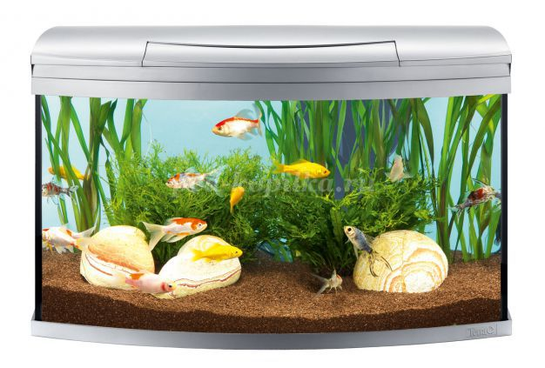

Логопед: Молодцы! А теперь в круг скорее становитесь – за мной повторять не ленитесь!

**2. П/И «Аквариум»**

(координация речи с движением, развитие подражательности).  
Улитки ползут,  
Свои домики везут. *(Передвигаются по кругу в полуприседе, сложив руки за спиной.)*  
Рогами шевелят,  
На рыбок глядят. *(Останавливаются, делают «рожки» из пальчиков,  
ритмично наклоняют голову влево-вправо.)*  
Рыбки плывут,  
Плавничками гребут. *(Передвигаются по кругу мелкими шажками, опустив руки вдоль  
туловища; движения только ладонями вперед-назад.)*  
Влево, вправо поворот,  
А теперь наоборот. *(Плавные повороты туловища влево-вправо и наоборот.)*  
Логопед. Ребята, сегодня я приготовила для вас небольшой сюрприз. Хотите узнать какой?  
Дети. Да.  
Логопед. Тогда вам придется отгадать еще одну мою загадку:  
*Этот дом не деревянный.  
Не из камня этот дом.  
Он прозрачный, он стеклянный,  
Нету номера на нем.  
И жильцы в нем не простые,  
Не простые, золотые.  
Эти самые жильцы –  
Знаменитые пловцы.*  
Дети. Рыбки в аквариуме.  
Логопед. Умнички, правильно. Это аквариумные рыбки. Ну, раз вы отгадали мою загадку и ответили правильно на все мои вопросы, смотрите, что за сюрприз я приготовила для вас (показ небольшого видеофрагмента про аквариумных рыбок).

**3. Беседа.**

Логопед. Ребятки, кто это?  
Дети. Аквариумные рыбки.  
Логопед. Предлагаю вам познакомиться с самыми известными обитателями аквариума:  
**Золотая рыбка**

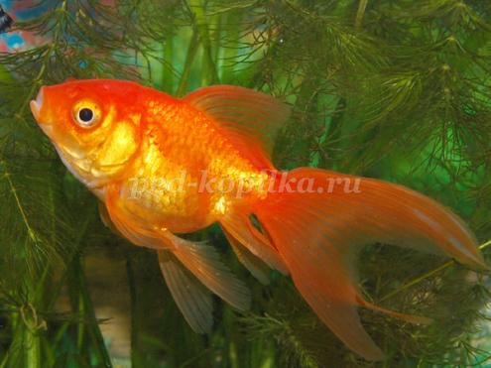

**Петушок**

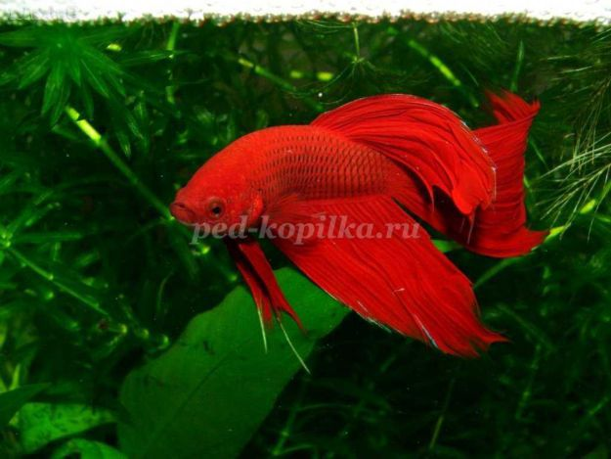

**Гуппи**

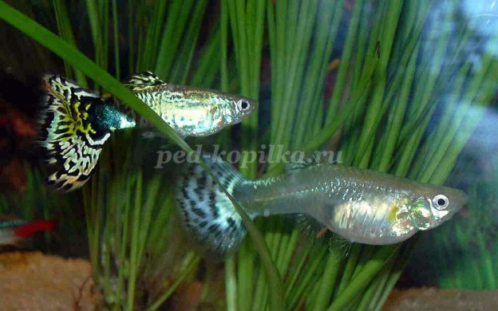

**Телескоп**

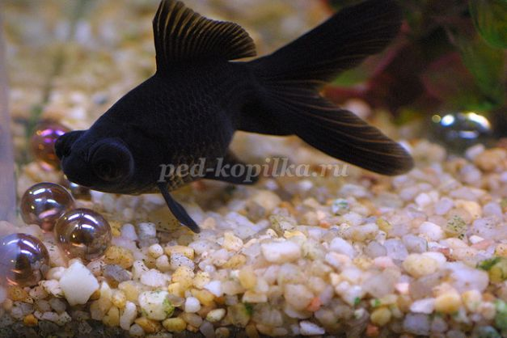

**Сомик**

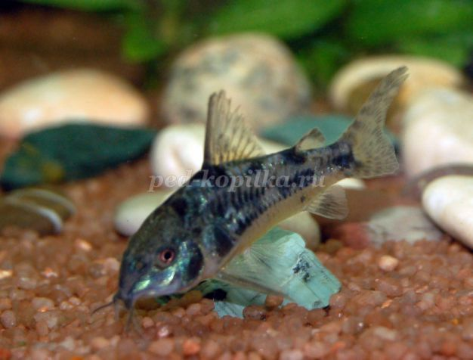

Логопед. Что делают рыбки, как они передвигаются?  
Дети. Они плавают.  
Логопед. А где они плавают?  
Дети: В аквариуме.  
Логопед. Что вы еще можете сказать о рыбках? Какие они?

**4. Д/И «Подбери признак».**

Аквариумные рыбки (какие?) - …(ответы детей).  
Логопед. Ребятки, посмотрите на наших рыбок внимательно. Они пускают ртом пузырьки. Как это у них получается? Давайте и мы так попробуем!

**5. Дыхательная гимнастика.**

*(детям раздаются трубочки, в которые они пробуют сначала подуть. Потом просим детей подставить ладошку и почувствовать струю воздуха. Затем детям предлагается стаканчик с водой, в который они опускают трубочку и дуют в нее – получаются пузырьки).*  
Логопед: Ребята, а давайте посчитаем, сколько же у нас рыбок в аквариуме *(предлагается картинка с изображением рыбок в аквариуме).*

**6. Д/И «1-2-3-4-5».**

Одна – рыбка,  
Две – рыбки,  
Три – рыбки,  
Четыре – рыбки,  
Пять – рыбок.  
Логопед: А сейчас мы отдохнем – пальчики свои мы разомнем!

**7. Пальчиковая гимнастика «Рыбка».**

Рыбка плавает в водице,  
Рыбке весело играть. *(Сложенными вместе ладонями дети изображают, как плывет рыбка.)*  
Рыбка, рыбка, озорница, *(Грозят пальчиком.)*  
Мы хотим тебя поймать. *(Медленно сближают ладони.)*  
Рыбка спинку изогнула, *(Снова изображают, как плывет рыбка.)*  
Крошку хлебную взяла. *(Делают хватательное движение обеими руками.)*  
Рыбка хвостиком махнула,  
Рыбка быстро уплыла. *(Снова «плывут».)*  
Логопед: Ребятки, посмотрите, у вас на столиках лежат счетные палочки, давайте выложим фигуру рыбки из них по образцу *(дети выполняют задание)*.

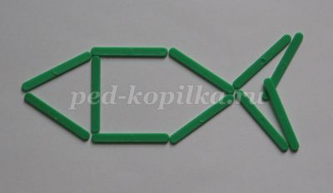

Логопед: А теперь давайте нарисуем дорожки, по которым плавают наши рыбки в аквариуме *(раздаются листочки с заданием и цветные карандаши)*.

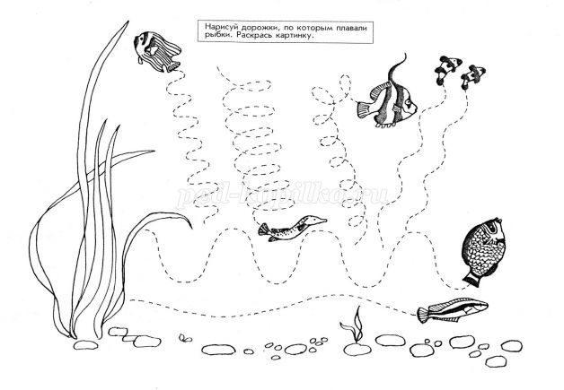

Логопед: Молодцы, а сейчас я вам предлагаю создать свой аквариум.

**8. Ковролиновый конструктор «Мир аквариума».**

*(дети, с помощью ковролиновых деталей на липучке, создают аквариум с рыбками, водорослями и разноцветными камнями).*  
Логопед. Умнички! Какой красивый у вас получился аквариум!

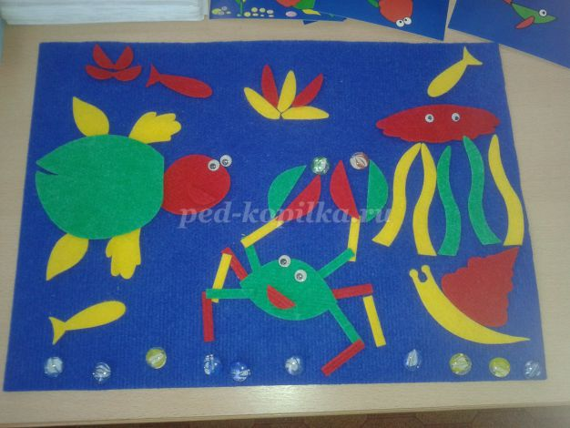

**9. Подведение итогов.**

Логопед. Ребята, наше занятие подошло к концу, но прежде чем его закончить – давайте с вами повторим:  
С кем вы познакомились сегодня?  
Дети. С рыбками.  
Логопед. Какие они, что мы можем сказать о них?  
Дети. Красивые, разноцветные, проворные, небольшие.  
Логопед. Что они делают?  
Дети. Они плавают, едят водоросли, смотрят вокруг.  
Логопед. Где они живут?  
Дети. В аквариуме.  
Логопед. С какими аквариумными рыбками мы сегодня познакомились? (ответы детей).  
Логопед. Что вам больше всего понравилось на нашем занятии? (ответы детей).  
Логопед. Молодцы, вы очень хорошо работали на занятии, были внимательными, старались правильно говорить, рыбки приготовили для вас подарки – наклейки, которые вы можете наклеить в свой логопедический дневничок

